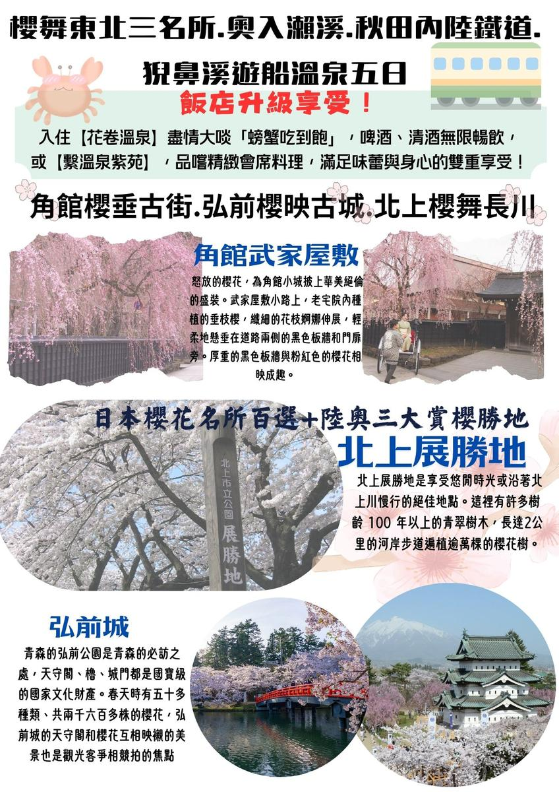
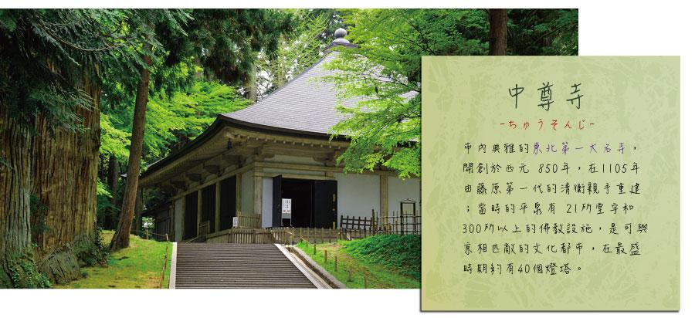
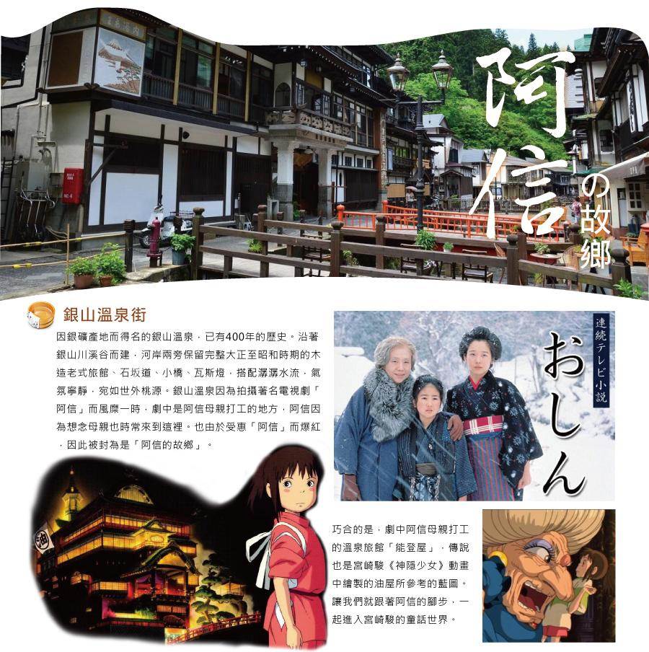
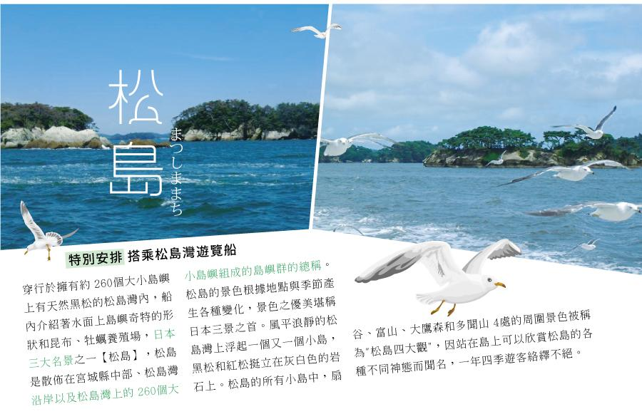
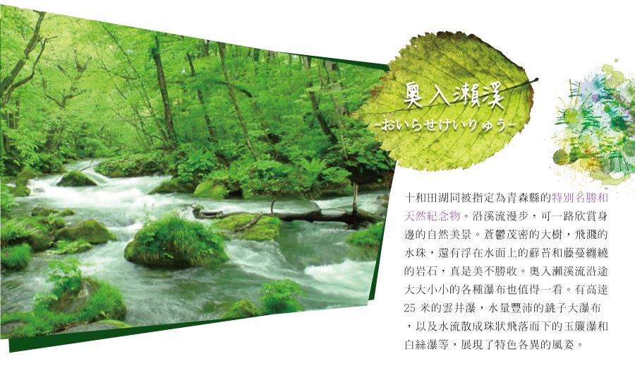
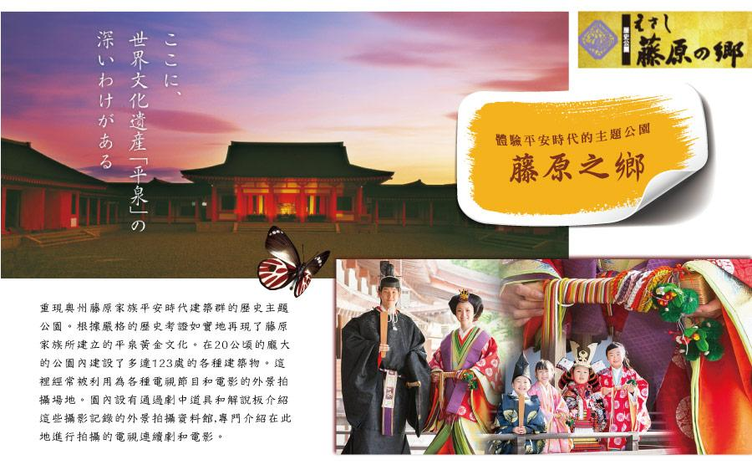
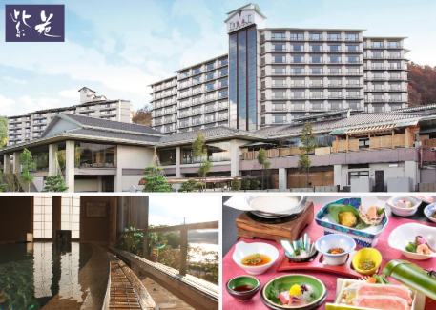
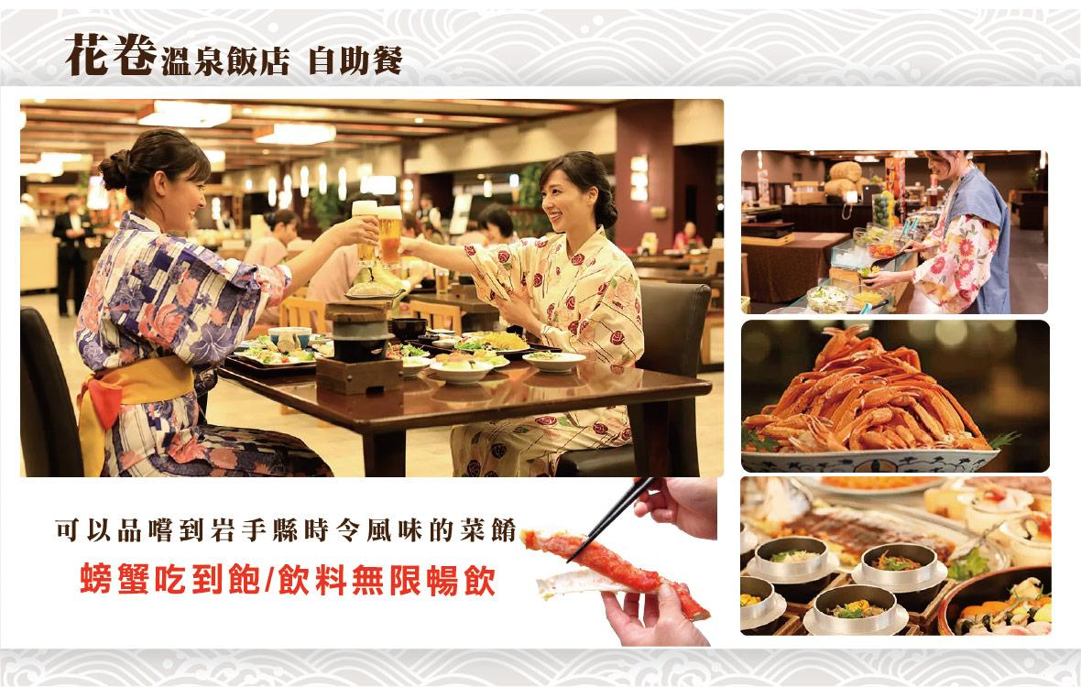

★【秋田內陸鐵道】是一條連結秋田縣北秋田市鷹巢站和仙北市角館站的鐵路線，全長約94.2公里，沿途29個車站。 這條線以其沿途的鄉村美景和獨特的鐵道文化而聞名，被譽為「微笑鐵道」。
★【銀山溫泉古街】這裡的旅館幾乎有百年歷史，在河堤兩旁，遠遠看到的是濃濃的日式氛圍，因電視劇「阿信」的拍攝撮影地點，也是宮崎駿動畫「神隱少女」湯屋發想地，變得非常有名，溫泉街帶著一絲絲古樸的情調，讓人細細回味。
★【江刺藤原之鄉】岩手熱門觀光設施「江刺藤原之鄉」，完整的重現了平安時代風情，逼真的造景吸引許多日劇前往取景，在約有20公頃的廣大土地上重現了當時東北地區特有的建築物、豐田館、寢殿造、位在平泉的金色堂之複製品、還重現了無量光院‧柳之御所，以及伽羅御所內的建築物。
★【平泉中尊寺】東北最大古剎此寺，建於公元850年，為東北佛教藝術之最，贊衡堂裡保管著從金色堂發現的資料和佛像，亦可以從中感受到當時美術工藝之高深。
★【猊鼻溪遊船】被稱為天然紀念品的猊鼻溪，從栗駒山到盤井川的中游，在綿延約二公里沿路上展開了一連串的自然藝術品，巨石經長年急流侵蝕而創造出大小瀑布峽谷大自然美景，溪谷也因多樣化的侵蝕，讓人感受到自然界的嚴苛與柔和.

★【角館．武家屋敷】具有京都的大和風情。其中於昭和51年(西元1976年)被選定為日本國家重要傳統建築物群保存地區的「武家屋敷」，為江戶時代武士的代表性宅邸，其中「青柳家」為武家屋敷的代表建築，也稱為『角館歷史村』，是由數間房舍所組成的小型博物館，包含了武士居屋、角館民俗文物典藏室，及秘藏品展示館等等。
※因花卉是自然開花現象，所有賞櫻景點的花期及花況會因生態環境、天候因素(下雨、颱風、氣溫..等等)而有所影響，故難以準確評估，如花況未如預期，敬請見諒
※如遇行程休館、塞車、景點客滿、突發狀況或不可抗力之因素等導致行程無法前往，則依當地門票金額進行退費處理
＃因風俗民情不同，日本的素食者大多可食用蔥、薑、蒜、蛋、奶等食材，多數皆以蔬菜、豆腐、等食材料理火鍋為主；若為飯店或餐廳使用自助餐，亦多數以生菜、漬物、水果等佐以白飯或麵類。
＃敬告素食客人如前往日本國旅遊，請先自行準備素食罐頭或泡麵等，以備不時之需。
＃如有特殊餐食需求：不吃牛肉、生魚片、海鮮、素食、早齋等，最遲請務必於出發一個禮拜前告知。

 | 航空公司 | 航班號碼 | 起訖城市 | 飛行時間
去程暫定航班 | 星宇航空 | JX862 | 台北/仙台(TPE-SDJ) | 11:50-16:00
回程暫定航班 | 星宇航空 | JX863 | 仙台/台北(SDJ-TPE) | 17:15-20:35

第一天 台北→仙台空港→飯店
今日集合於台灣桃園國際機場，辦理出境手續後，搭乘豪華客機直飛東北～仙台空港，抵達後前往飯店休息。
早餐：X | 午餐：機上美食 | 晚餐：飯店內自助餐  或 飯店內會席料理
宿：旬樹庵溫泉飯店 或 LA 樂度假飯店 或 Mercure藏王飯店 或 秋保溫泉飯店 或同級

第二天 飯店→阿信的故鄉～宮崎駿動畫「神隱少女」～《銀山溫泉》大正時代的街道散策→櫻花東北小京都～角館武家屋敷→秋田內陸鐵道→飯店
【銀山溫泉街】因銀礦產地而得名的銀山溫泉，已有400年的歷史。沿著銀山川溪谷而建，河岸兩旁保留完整大正至昭和時期的木造老式旅館、石坂道、小橋、瓦斯燈，搭配潺潺水流，氣氛寧靜，宛如世外桃源。銀山溫泉因為拍攝著名電視劇「阿信」而風糜一時，劇中是阿信母親打工的地方，阿信因為想念母親也時常來到這裡。也由於受惠「阿信」而爆紅，因此被封為是「阿信的故鄉」。巧合的是，劇中阿信母親打工的溫泉旅館「能登屋」，傳說也是宮崎駿《神隱少女》動畫中繪製的油屋所參考的藍圖。讓我們就跟著阿信的腳步，一起進入宮崎駿的童話世界。
【角館武家屋敷】有『陸奧之小京都』別號之稱，城內遍植京都的枝垂櫻，具有京都的大和風情。於昭和51年(西元1976年)被選定為日本國家重要傳統建築物群保存地區的「武家屋敷」，為江戶時代地位崇高的武士宅邸，保存了許多京都古時風格的建築古蹟，以及京都古時貴族和武士的生活型態。
【秋田內陸鐵道】位於日本東北是縱貫秋田縣北部的本地鐵道路線，全長94.2公里，也被稱之為「微笑鐵道」，復古列車沿途經過的景色隨著四季變化，可欣賞溪谷、鐵橋等山色景緻，沿途的風景與人文體驗讓人樂而忘返，一年四季皆魅力無比。
早餐：飯店內美食 | 午餐：秋田米棒鍋風味餐 或 日式風味餐 | 晚餐：飯店內自助餐  或 飯店內會席料理
宿：花卷溫泉飯店 或 鹿角溫泉 或 愛真館 或 紫苑飯店 雫石王子大飯店 或 同級

第三天 飯店→奧入瀨溪(東北美景之最，為日本唯一道路與溪流的高度相同)→櫻花弘前城跡散策→飯店
【奧入瀨溪】從十和田湖流出，從入口的“子之口” 到“燒山”的源流部分就是奧入瀨溪流，長約 14 公里。水流極富變化，沿岸遍佈扁柏、山毛櫸、楓樹等的原始森林。它與十和田湖同被指定爲青森縣的特別名勝和天然紀念物。沿溪流漫步，可一路欣賞身邊的自然美景。這裏有蒼鬱茂密的大樹，飛濺的水珠，還有浮在水面上的蘚苔和藤蔓纏繞的岩石，真是美不勝收。奧入瀨溪流沿途大大小小的各種瀑布也值得一看。有高達 25 米的雲井瀑，水量豐沛的銚子大瀑布，以及水流散成珠狀飛落而下的玉簾瀑和白絲瀑等，展現了特色各異的風姿。
【弘前城】位於青森縣弘前市的一座城堡，別名鷹岡城。它是一座梯郭式平山城，築城者是津氏。最初津輕氏確立領地不久，認為原城大浦城不利於領土的發展。於是預定在鷹岡（弘前城的築城地點）築起新的城池。由於當時的大名津輕為信在關原之戰支持德川家康，故後來被德川受封領地，名為弘前藩，1603 年於鷹岡開始進行築城的工作，可以於1604 年為信在京都病死，築城進程曾因此而中斷。但在1609年，為信之子津輕信枚重新進行築城的工作。於1611年築城完畢。雖然其天守在1627 年因為大火而消失。但是於1810 年再次重建天守。1871年被明治政府廢除城池的功能，但是城池仍然保留，1895年向市民開放，現時為堀、石垣、土塁等城郭設施有高度的保留城的城池，所有設施均為日本指定重要文化財產。
早餐：飯店內美食 | 午餐：日式小鍋套餐日式精美套餐 | 晚餐：飯店內自助餐或 飯店內會席料理
宿：花卷溫泉飯店 或 鹿角溫泉 或 愛真館 或 紫苑飯店 雫石王子大飯店 或 同級

第四天 飯店→櫻花北上展勝地→江刺藤原之鄉～平安時代和服體驗＆武士服裝體驗＆趣味3D寫真館→日本百景～猊鼻溪★特別搭乘輕舟★體驗船夫吟唱民謠→世界文化遺產～平泉中尊寺→日本第一美溪～【嚴美溪】奇岩怪石→飯店
【北上展勝地】東北三大賞櫻名所之一，沿著北上展勝地長達4公里的櫻花樹是『日本之櫻～絕景百選』（所謂展勝地即以「櫻並木」稱之，櫻花林緊密排列於道路兩旁，櫻花展開勝景綿延無盡的櫻景，讓人讚嘆不已。【如逢約4月中旬至5月上旬，更有北上櫻花慶典】單單北上川沿岸就有2000多株紅山櫻，而園內約有1萬株的櫻花和10萬株的杜鵑花盛開著花朵，每年4月中旬的「北上櫻花祭」時有民俗表演、鯉魚旗於川上迎風搖擺，是享受北上川最佳時節。
【江刺藤原之鄉歷史主題公園】有日本東北好萊塢之稱的，這個約有20公頃的主題公園，由於重現了120多幢東北地區歷史建築物特有的建築物，如豐田館、寢殿造、無量光院‧柳之御所，以及伽羅御所內的建築物等。進而成為日本的大河劇或是廣告拍攝的舞台。而園區內有著許多能體驗中世紀日本生活的活動項目，今日則帶您前往體驗平安貴族的日常生活，來一趟穿越平安時代之旅。
【日本百景～猊鼻溪】搭乘遊船欣賞峽谷之美，「猊鼻溪」的「猊鼻」則是因為開拓者「佐藤猊巌」在溪谷上遊攬勝折返時發現岩壁上有塊突出的大鍾乳石，形狀像是獅子，而獅子在古意中則稱之為「猊」，因此得猊鼻溪之名。一年四季各有不同風景，乘著輕舟小船穿梭在兩岸溪谷，聽著船夫哼著船歌，氣氛相當不錯。
【中尊寺】市內典雅的東北第一大名寺，開創於西元 850年，在1105年由藤原第一代的清衡親手重建；當時的平泉有 21所堂宇和300所以上的佛教設施，是可與京相匹敵的文化都市，在最盛時期約有40個燈塔。
【嚴美溪】位於岩手縣平泉市外西南方。嚴美溪有『日本第一美溪』之稱，是磐井川數萬年切割而成的，蜿蜒2公里，岩石、瀑布及急流為其特色。激烈的水流切割溪谷中的巨石，形成許多地形險峭、線條奇特的岩石。嚴美溪上游也有許多小型瀑布，景色十分壯觀，當地名產－『AKKODANGO』，用竹籃及纜繩隔岸傳遞買賣。
早餐：飯店內美食 | 午餐：日式陶板料理或 日式精美套餐 | 晚餐：為方便逛街請自理
宿：仙台Hills 或 DormyInn仙台海濱 或 仙台市區飯店 或 同級

第五天 飯店→松島遊船(隨季節變化不同景色，優美堪稱日本三景之一)→免稅店→OUTELET購物中心→仙台空港→台北
【松島棧橋搭船遊覽松島灣】特別安排搭乘松島灣遊覽船，穿行於擁有約 260個大小島嶼上有天然黑松的松島灣內，船內介紹著水面上島嶼奇特的形狀和昆布、牡蠣養殖場，日本三大名景之一【松島】，松島是散佈在宮城縣中部、松島灣沿岸以及松島灣上的 260個大小島嶼組成的島嶼群的總稱。松島的景色根據地點與季節產生各種變化，景色之優美堪稱日本三景之首。風平浪靜的松島灣上浮起一個又一個小島，黑松和紅松挺立在灰白色的岩石上。松島的所有小島中，扇谷、富山、大鷹森和多聞山 4處的周圍景色被稱為"松島四大觀"，因站在島上可以欣賞松島的各種不同神態而聞名，一年四季遊客絡繹不絕。
【免稅店】您可自由購物送給親朋好友。
【購物中心】大型的綜合百貨購物廣場，在超大明亮的室內空間裡，集合上百間各式各精服飾品、生活雜貨、藥粧百貨、美食廣場等，無論逛街購物、品味美食都能滿足您所有需求。
最後專車前往機場辦理手續後搭乘豪華客機飛返桃園機場，結束此次愉快難忘的日本之旅。
早餐：飯店內美食 | 午餐:為方便逛街請自理 | 晚餐：機上美食
宿: 溫暖的家
★本行程班機起降時間為預定，但實際可能略有變更。★如遇行程休館或突發狀況等導致行程無法前往，則依當地門票金額進行退費。
★本公司保留有調整行程先後序的權利。★行程內設訂餐食如遇季節或預約狀況不同，會有更改，敬請見諒。
★參加本行程之客人本公司有投保旅行業契約責任險250萬，醫療險20萬。★日本新入境審查手續於2007.11.20起實施，前往日本旅客入境時需提供本人指紋和拍攝臉部照片並接受入境審查官之審查，拒絕配合者將不獲准入境。★【特別說明】日本國土交通省於平成24年6月(2012年)發布最新規定，每日行車時間不得超過10小時（以自車庫實際發車時間為計算基準），以有效防止巴士司機因過(疲)勞駕駛所衍生之交通狀況。 如因塞車或其他不可抗力之因素導致行車時間與日本國土交通省制訂之法規有相抵觸情況時，以日本國土交通省法規為主。如有造成不便之處，敬請見諒！（資料來源：日本國土交通省）。 ★若為包（加）班機行程，依包（加）班機航空公司作業條件，作業方式將不受國外旅遊定型化契約書中第二十七條規範，如因旅客個人因素取消旅遊、變更日期或行程之履行，則訂金將不予退還，請注意您的旅遊規劃。

